Pevně zapojená funkční bezpečnost je minulostí
Technika B&R je cenově dostupná i pro malé projekty funkční bezpečnosti.
Společnost B&R představila na veletrhu Hannover Messe novou řadu bezpečnostních digitálních modulů z rodiny X20-SafeIO. Tyto moduly odstraňují vysoké náklady na zavedení programovatelné funkční bezpečnosti. Integrovaná funkční bezpečnost je nyní dostupná i pro nejmenší aplikace a už není dražší než bezpečnost na bázi bezpečnostních relé.
B&R již řadu let pracuje na co největší škálovatelnosti svých výrobků. Nabízí výrobky jak pro velmi ekonomická řešení, kde je velký tlak na cenu, tak pokročilé výrobky pro technicky náročné projekty. Tyto jsou navíc mezi sebou volně zaměnitelné, aniž by se přitom změnily základní funkce. V portfoliu bezpečnostní techniky se nyní tato škálovatelnost rozšířila o další stupeň směrem k jednodušším a levnějším aplikacím. Jednotlivé nové SafeIO moduly obsahují jak vstupní, tak výstupní bezpečnostní kanály a velmi malé aplikace je tedy možno řešit i jen jedním bezpečnostním modulem.
Polovodiče se neopotřebovávají
Programovatelná bezpečnostní technika od B&R sestává z polovodičových součástek. Ty se na rozdíl od elektromechanických relé neopotřebovávají a nemusí se tudíž pravidelně měnit, aby byla zachována bezpečnostní funkce. Polovodičová bezpečnostní technika navíc dosahuje výrazně rychlejších reakcí než je tomu u bezpečnostních relé.

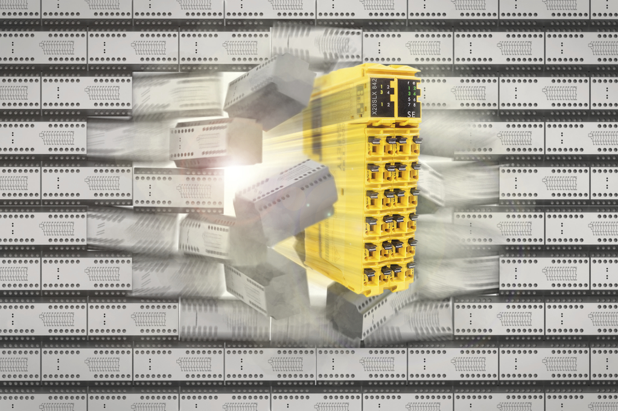
Nové digitální bezpečnostní moduly od B&R prolomily cenovou bariéru na cestě od bezpečnostních relé k programovatelné polovodičové bezpečnostní technice.

O společnosti B&R
Společnost B&R, jako jedna z divizí skupiny ABB, je celosvětovým lídrem v oblasti průmyslové automatizace se sídlem v Rakousku. B&R kombinuje nejmodernější technologie s pokročilým inženýrstvím a poskytuje zákazníkům v téměř každém průmyslovém odvětví kompletní řešení pro automatizaci strojů a výrobních zařízení, řízení pohybu, HMI a integrovanou bezpečnostní techniku. Díky komunikačním standardům pro průmyslový internet věcí, včetně OPC UA, POWERLINK a openSAFETY, a svému vývojovému prostředí Automation Studio B&R neustále stanovuje trendy v automatizaci. Inovativní duch, který udržuje společnost B&R na špici průmyslové automatizace, je poháněn závazkem zjednodušovat procesy a překonávat očekávání zákazníků. Další informace naleznete na adrese www.br-automation.com.
Více informací najdete na www.br-automation.com

